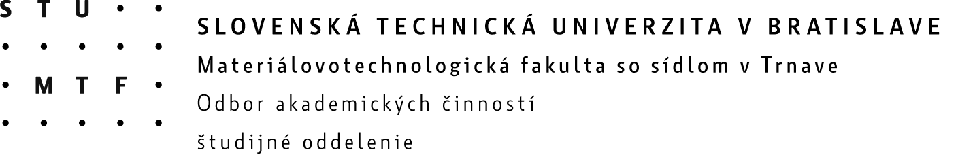

Informácie k preukazu študenta STU

Každá vysoká škola je povinná zo Zákona o VŠ vydávať študentom preukaz študenta. Každý študent musí mať preukaz študenta a môže sa rozhodnúť pre „Preukaz študenta STU“ (bez licencie ISIC) alebo pre „Preukaz ISIC študenta STU“ .Je nevyhnutné, aby ste označili v tlačive Vydanie Preukazu študenta a Prolongačnej známky (ďalej iba tlačivo N-I), niektoré z nasledovných možností:

A) V tlačive N-I, bod I. - žiadosť o vydanie nového preukazu. Ak sa rozhodnete pre nový
Preukaz ISIC študenta STU, uhradíte poplatok vo výške 44 €. Popis, výhody a zľavy
poskytované držiteľom platnej licencie ISIC nájdete na www.stuba.sk/preukaz a www.isic.sk.
Na Preukaz ISIC študenta STU majú nárok iba študenti dennej formy štúdia a doktorandi STU
v dennej forme štúdia. Ostatní študenti môžu požiadať iba o Preukaz študenta STU (bez ISIC)
B) V tlačive N-I, bod I. - žiadosť o vydanie nového preukazu. Ak sa rozhodnete pre nový Preukaz
študenta STU - bez ISIC, uhradíte poplatok vo výške 36 €. Preukaz je vhodný pre študentov
v externej forme štúdia.
- Ak ste vlastníkom preukazu študenta STU z predchádzajúceho štúdia v dennej alebo externej forme štúdia a chcete tento pôvodný preukaz používať, označíte jednu z možností v tlačive N-I, bod II. a požiadajte o prolongačnú známku v časti III. Pri tejto možnosti uhradíte poplatok vo výške 27 €.
D) Ak ste vlastníkom preukazu študenta z predchádzajúceho štúdia v dennej alebo externej forme
štúdia a máte záujem o vydanie nového Preukazu študenta ISIC alebo bez ISIC, ste povinný
na tlačive N-I požiadať v bode II. o zrušenie pôvodného Preukazu študenta a poplatok
uhradíte podľa bodu A alebo B (poplatok v tom prípade bude 44 € alebo 36 €)

POZOR!
V prípade, ak v tlačive „Vydanie Preukazu študenta a Prolongačnej známky“ označite možnosť A alebo možnosť B, v doplňujúcom tlačive na výrobu Preukazu študenta STU, ktorý je súčasťou prílohy nalepíte vašu fotografiu, vyplníte tlačivo a odovzdáte pri zápise na štúdium.
V prípade, ak označíte v tlačive „Vydanie Preukazu študenta a Prolongačnej známky“ možnosť C alebo D, nie je potrebné vypniť doplňujúce tlačivo na výrobu preukazu študenta STU.

Bc. Renáta Ivančíková, v. r.
vedúca študijného oddelenia MTF

